ОРОН СУУЦНЫ САНХҮҮЖИЛТИЙН ТӨРӨЛЖСӨН БАНКНЫ ТУХАЙ АНХДАГЧ ХУУЛИЙН ТӨСӨЛД
ИРГЭД, ОЛОН НИЙТИЙН САНАЛЫГ ЦАХИМААР АВСАН БАЙДАЛ
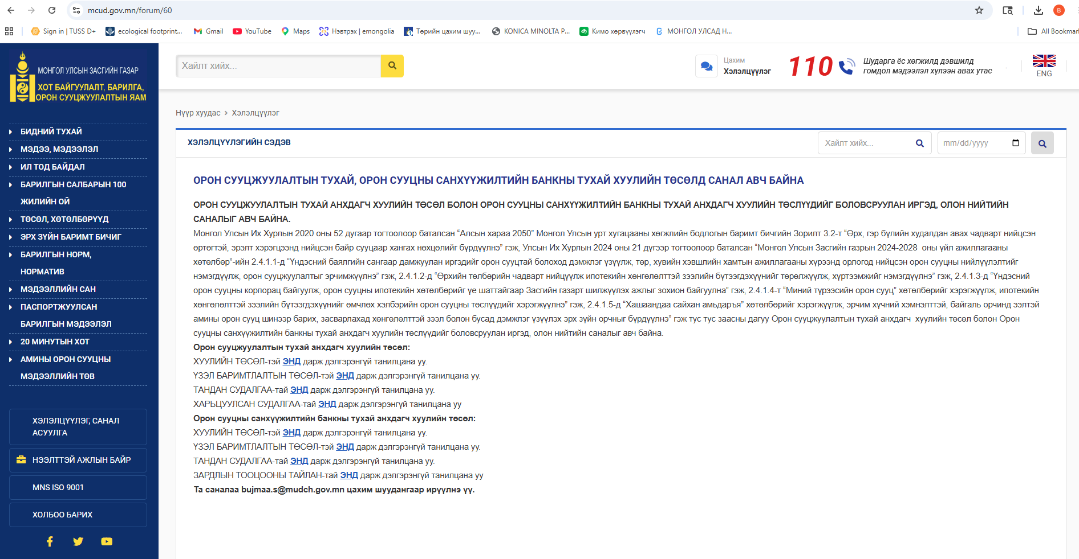
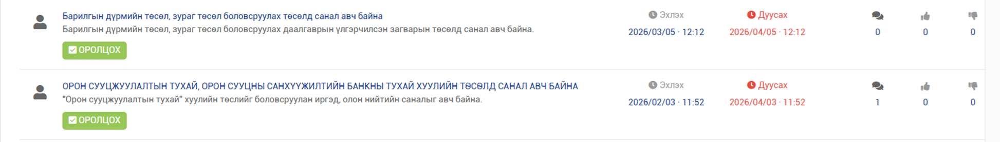
ОРОН СУУЦНЫ САНХҮҮЖИЛТИЙН ТӨРӨЛЖСӨН БАНКНЫ ТУХАЙ АНХДАГЧ ХУУЛИЙН ТӨСӨЛД
ИРГЭД, ОЛОН НИЙТИЙН САНАЛЫГ ЦАХИМААР АВСАН БАЙДАЛ

